PUBLICITAT I COMUNICACIÓ DEL FINANÇAMENT REBUT MITJANÇANT SUBVENCIONS I AJUTS
MOVES III – Adquisició de vehicles | Descripció general  Antecedents i context de la necessitat de finançament  L’adquisició de vehicles híbrids i elèctrics, finançada a través dels ajuts del programa MOVES III, té com a finalitat impulsar una mobilitat més sostenible, eficient i respectuosa amb el medi ambient. Aquesta actuació respon a la necessitat de reduir les emissions contaminants i avançar cap a un model de transport més net, en línia amb les polítiques europees i nacionals de transició energètica i descarbonització. El suport econòmic proporcionat pel MOVES III ha permès fer realitat aquesta iniciativa, contribuint a la millora de la qualitat de l’aire, la reducció de la dependència dels combustibles fòssils i la promoció d’una societat més saludable i sostenible.  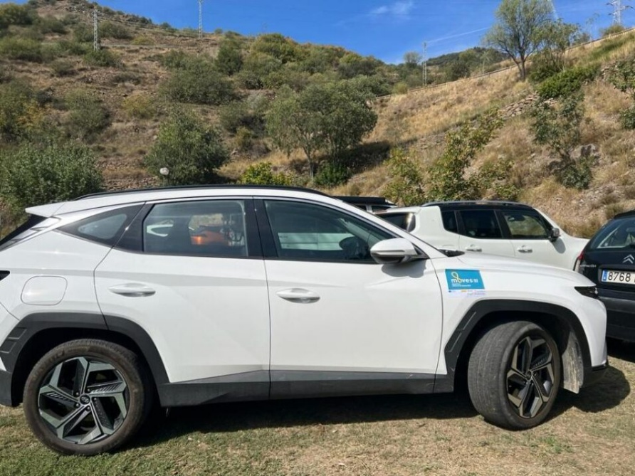  Detall del finançament rebut  - Àmbit: mobilitat, sostenibilitat, ecologisme  - Òrgan gestor: Institut Català d’Energia (ICAEN), Departament de Territori, Habitatge i Transició Ecològica, Generalitat de Catalunya  - Origen: NextGeneration EU, MRR  - Expedients:  - Nº Expedient: ICA023/21/057125  - Entitat beneficiària: FGCRAIL, S.A.  - Vehicle: Hyundai Kona  - Quantitat: 1  - Motorització: BEV  - Import atorgat: 2.900,00€  - Nº Expedient: ICA023/21/057127  - Entitat beneficiària: FGCRAIL, S.A.  - Vehicle: Hyundai Tucson  - Quantitat: 1  - Motorització: PHEV  - Import atorgat: 1.700,00€  Enllaços d'interès:  - Comissió Europea  - Direcció General del PRTR i MRR  - Fons Europeus a Catalunya  - MOVES III. Incentius a la mobilitat eficient i sostenible.  Identitat visual del finançament rebut

